
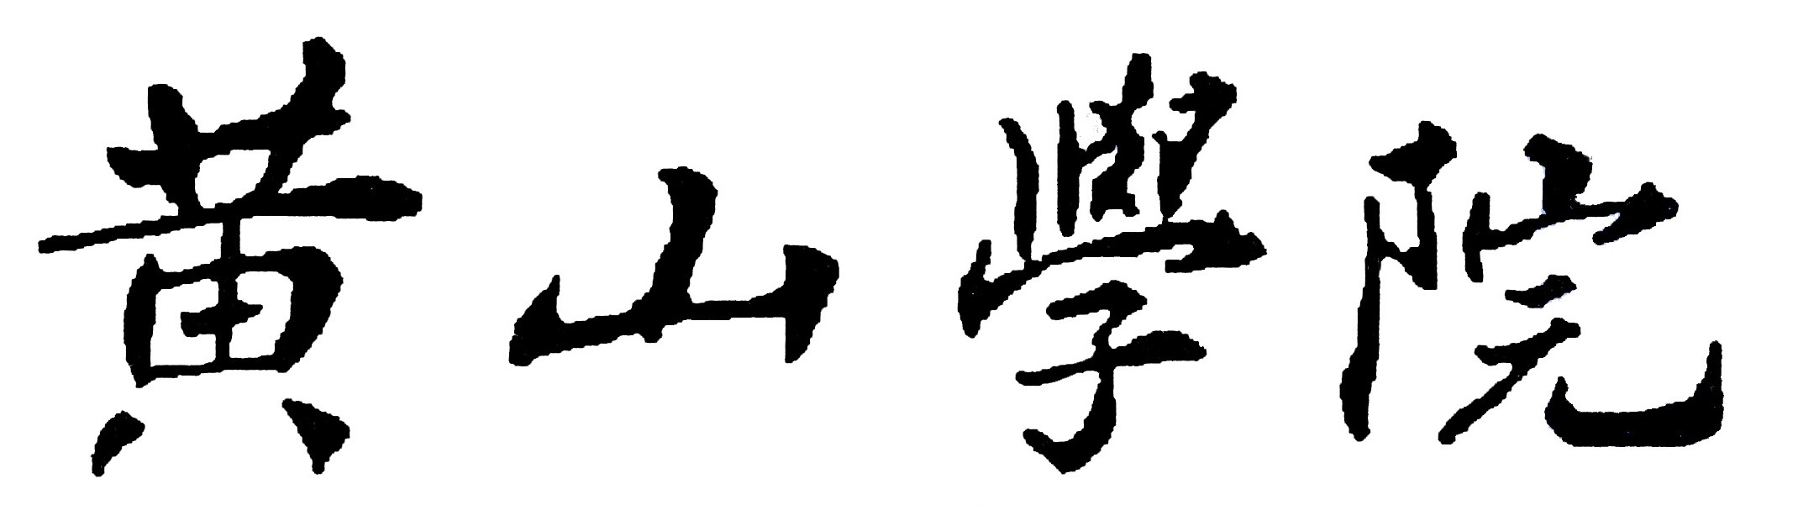
本科毕业设计
( 2025 届 )

题 目： 多媒体教学系统的设计与实现

学 院： 信息工程学院
专 业： 计算机科学与技术
学生姓名： 周彻 学号： 22106032003
指导教师： 王春梅 职称（学位）： 正高级工程师
合作导师： 职称（学位）：
完成时间： 202 年 月 日
成 绩：

黄山学院教务处制

原创性声明

兹呈交的设计作品，是本人在指导老师指导下独立完成的成果。本人在设计中参考的其他个人或集体的成果，均在设计作品文字说明中以明确方式标明。本人依法享有和承担由此设计作品而产生的权利和责任。

声明人（签名）：

年 月 日

目 录
摘要 I
Abstract II
1 绪论 1
1.1 研究背景与意义 1
1.2 课题研究现状 1
1.3 研究方法与技术路线 2
2 相关技术简介 3
2.1 Idea 3
2.2 Tomcat 3
2.3 MySQL 3
2.4 Spring框架 3
3 需求分析 5
3.1 功能需求 5
3.2 可行性分析 6
3.2.1 经济可行性研究 7
3.2.2 技术可行性研究 7
3.2.3 操作可行性研究 7
3.3 非功能需求 7
4 总体设计 9
4.1 系统架构设计 9
4.1.1 网络架构模式 9
4.1.2 核心架构分层 9
4.2 安全与效率优化 10
4.2.1 Minio分布式存储应用 10
4.2.2 GZIP压缩与Redis缓存集成 10
4.2.3 Sa-Token权限管理实现 10
4.2.4 AOP审计日志追踪 10
4.3 高并发场景优化方案 10
4.3.1 Redis分布式锁机制 10
4.3.2 Nginx负载均衡配置 10
5 详细设计 11
5.1 功能结构 11
5.2 用户登录注册 11
5.3 用户管理 12
5.4 数据库设计 13
5.4.1 概念模型设计 13
5.4.2 数据库表 14
5.4.3 数据库安全设计 16
5.4.1 数据库分层设计 16
6 系统实现 18
6.1 登录接口 18
6.2 上传文件 18
6.3 系统日志记录 18
7 系统测试 19
7.1 测试目的 19
7.2 测试方法 19
7.3 测试用例 19
7.4 测试结果分析： 20
结 论 21
参 考 文 献 22
致 谢 23

多媒体教学系统的设计与实现
信息工程学院 计算机科学与技术专业
学生姓名 周彻（学号）22106032003
指导老师姓名 王春梅 （职称）正高级工程师

摘要
针对目前传统教育系统数据孤岛化、教学反馈滞后等问题，本文设计并实现了基于智能数据分析的交互式教育系统。系统以Spring Boot框架构建多角色协同架构，创新性提出以下核心技术方案：
​通过Sa-Token权限控制体系实现多角色细粒度访问，结合JPA持久层与Minio Bucket存储技术降低数据冗余率并提升交互效率；基于AOP切面编程的动态监控模块，精准采集学生交互行为数据，构建个性化学习画像。集成讯飞星火API，生成可视化评估报告，支持教师识别教学盲点。
本系统现可生成学生个性化分析，未来将深入挖掘更加细致的学习数据并对学生群体做整合输出以实现课程质量评估。
关键词：交互式教育系统；Spring Boot；Minio

Design and Implementation of a Multimedia Teaching System

School of Information Engineering Computer Science and Technology Name: Zhou Che (22106032003) Director: Wang Chunmay

Abstract
To address the current issues of data silos in traditional educational systems and delayed teaching feedback, this paper designs and implements an interactive educational system based on intelligent data analysis. The system employs the Spring Boot framework to construct a multi-role collaborative architecture and proposes the following innovative technical solutions:
A fine-grained multi-role access control mechanism is achieved through the Sa-Token permission system. Combined with the JPA persistence layer and Minio Bucket storage technology, this approach reduces data redundancy rates and improves interaction efficiency. A dynamic monitoring module based on AOP (Aspect-Oriented Programming) precisely collects student interaction behavior data to build personalized learning profiles. Integration with the Spark API enables the generation of visual evaluation reports, assisting teachers in identifying instructional blind spots.
The current system supports personalized student analysis. Future work will focus on mining more granular learning data and providing integrated output for student groups to achieve comprehensive course quality evaluation.
Key Words：Interactive education system; Spring; Minio

绪论

研究背景与意义
当前，教育信息化领域正面临着前所未有的发展机遇与挑战。随着大数据、人工智能、虚拟现实等新媒体、新技术的快速发展，教育信息化2.0的目标要求以教育信息化全面推动教育现代化，构建新时代教育的新生态。这一变革旨在通过信息化手段推动教育生态的系统性变革，提升教育品质，实现教育资源的优化配置和高效利用。
然而，传统教育系统在这一变革浪潮中逐渐暴露出诸多局限性。教学缺乏个性化，统一的教学大纲和课程设置难以满足学生的差异化需求；教学反馈滞后，依靠定期测试和作业批改难以实时了解学生的学习情况；学习资源有限，教材更新速度跟不上互联网时代的知识迭代；教学方式单一枯燥，缺乏互动性和参与感；时间和空间限制明显，学生难以灵活安排学习计划；师资水平参差不齐，教学方法和经验不足影响教学质量。
为了应对这些挑战，智能数据分析在教育领域的应用逐渐兴起。通过采集和分析学生的学习行为数据，可以构建个性化学习画像，实现精准教学和个性化辅导。

课题研究现状
在很多发达国家中，在线学习过程管理系统的进展明显要快于我国很多，在管理方面也建设了很多不同的管理平台，这些管理平台能够为管理员管理提供数据信息。这些在线学习过程管理系统原则上的设计能够结合网络软硬件构建出信息系统。
相比较于国外而言，我国网上用户在线学习信息化发展是较为缓慢的，最初只是将网上用户在线学习信息作为一个概念进行研究。随着信息技术的不断发展，目前我国在网上用户在线学习管理方面已经有了进步。
以在线学习过程管理系统的应用为基础，可以将软件开发机构分为几个层次：
第一个层次中的国外软件开发机构能够提供较为成熟的在线学习过程管理系统，这些在线学习过程管理系统的主要目标为市场上的高端用户，软件能够满足高端用户对其平台的要求。
第二个层次是我国的一些软件机构在研究在线学习过程管理系统的时候往往引入了国外软件的设计模式，之后结合国内市场的具体需要进行设计软件。设计出的软件一般能够符合大多数用户的认可。
第三个层次为定制的在线学习过程管理系统。一般是结合于用户的实际需求，定制有特殊功能的在线学习过程管理系统，从而满足用户的不同要求。

研究方法与技术路线
本研究遵循系统化的设计流程，首先通过问卷调查、用户访谈及文献研究等多元方法开展深度需求分析，全面剖析教学业务场景，精准界定系统功能模块并构建用户角色权限模型；在此基础上进行系统设计，采用分层架构设计思想，完成数据层、服务层、权限控制层及交互层的整体架构规划，同步产出数据模型、界面原型及数据库设计方案；随后基于Spring Boot框架实施后端开发，结合Vue3与TypeScript构建前端交互界面，重点研发用户管理、课程管理、学习行为数据采集与分析等核心功能模块，形成完整的教学支持平台解决方案。
开发完成后开展多层级测试，包括单元测试、集成测试和系统测试，通过自动化测试工具提升测试效率，确保系统稳定性、安全性和性能；最后将系统部署至生产环境，同步开展用户培训与系统维护，持续收集用户反馈并优化功能。技术实现方面，系统采用Vue3作为前端框架以提升交互体验，后端基于Spring Boot处理业务逻辑与数据管理，数据库采用MySQL/Redis组合存储结构化与非结构化数据，权限控制通过Sa-Token实现细粒度管理，Minio提供分布式对象存储服务支持文件分片上传与断点续传，AOP切面编程技术则用于动态监控与学习行为数据采集，为个性化学习画像构建提供数据支撑。
本研究采用Sa-Token框架通过注解与拦截器机制实现细粒度的角色权限隔离，集成Minio SDK构建高可用分布式存储服务，并运用AOP技术无侵入式嵌入业务逻辑层以精准追踪学习行为，形成涵盖学习时长、交互频率等多维度的数据标签体系。技术路线聚焦系统稳定性、安全性与可扩展性三大核心诉求，采用模块化架构设计实现组件解耦，结合持续集成与交付机制保障开发效能。预期通过该技术路线可打造功能完备、性能稳健且安全可靠的多媒体教学系统，支持教师、学生、管理员等多角色协同交互，实现个性化教学路径规划与智能学习分析，显著提升教学效率与质量。此外，本系统实施过程中沉淀的技术方案与创新实践，将为教育信息化领域提供可复用的新型技术范式与实施经验。

相关技术简介

IntelliJ IDEA​
本在线学习过程管理系统采用的开发工具是JetBrains公司推出的IntelliJ IDEA集成开发环境。作为当前主流的JavaEE开发工具，IDEA能够为开发者提供代码智能提示、自动补全、语法高亮、版本控制集成等全方位的开发支持。具体来说，开发者在编写Java类时，IDEA会实时分析代码结构，对于可能出现的空指针异常、资源未关闭等问题会进行波浪线标注提示。在项目打包部署阶段，开发者可以通过IDEA内置的Maven插件直接执行clean install命令生成war包，同时可以在Run/Debug Configurations中配置本地Tomcat服务器实现一键部署。值得特别说明的是，IDEA的Database工具窗口支持直接连接MySQL数据库，开发者无需打开Navicat等外部工具即可执行SQL查询语句，这对调试阶段的数据验证工作具有重要意义。

Tomcat
Tomcat作为本系统选用的Web应用服务器，本质上是一个实现了Servlet和JSP规范的容器。当用户通过浏览器发起HTTP请求时，Tomcat的Connector组件会监听指定端口（默认为8080），接收到的请求会交由Engine引擎进行解析处理。需要重点说明的是，Tomcat与Apache HTTP Server虽然都属于Web服务器范畴，但两者的核心功能存在显著差异：Apache更擅长处理静态资源请求，而Tomcat专门用于执行Servlet动态内容。在本系统部署时，我们采用独立运行模式，即在服务器上直接启动Tomcat进程，这种方式虽然会占用更多内存资源（约需分配1GB JVM内存），但可以避免与Nginx等反向代理服务器集成时的复杂配置。开发者通过将编译好的war包放入webapps目录，Tomcat会自动解压并加载应用程序，这个过程通常需要10-20秒时间。

MySQL
MySQL数据库能够存储大量的数据，在操作上不仅方便快捷，如果想加快查询的速度，可以在数据库表上加上索引，MySQL通过SQL语句可以管理系统的信息。如果系统需要添加数据的时候，可以调用insert语句更新数据库记录，通过少量的SQL语句可以管理系统的信息。MySQL是开源免费使用的数据库，通过标准的SQL语句可以操作系统的信息，安装和部署MySQL数据库也较为方便，通过数据库管理工具Navicat for MySQL可以以可视化的方式管理数据库的信息。开源框架封装的数据库操作语言能够根据开源框架的配置文件转化为数据库的SQL语言。MySQL数据库配合开源框架能够方便对数据库记录进行修改。

Spring Boot
Spring的依赖注入能够使得在线学习过程管理系统各个部分松耦合在一起，组件与组件结合的方式依赖于Spring框架的依赖注入，Spring框架使用了大量接口编程能够降低重构的成本，方便系统后续的修改。
Spring框架的事务声明框架能够应用于事务之中，如果有了声明式事务则不用将事务策略与代码结合起来，通过配置文件实现以便业务逻辑组件能够专注于业务逻辑的实现，能在一定程度上减少程序员开发的难度。

需求分析

功能需求
在完善多媒体教学系统的功能需求与可行性分析时，需全面考虑系统设计的核心目标及技术实现路径。该系统旨在解决传统教育场景中的数据孤岛化、教学反馈滞后等痛点，通过微服务架构构建多角色协同平台，集成Spring Boot框架、Sa-token权限体系、JPA持久层及Minio分布式存储技术，形成教师、学生、管理者三端联动的智能化教学闭环。核心功能覆盖用户全生命周期管理、课程知识图谱构建、学习行为轨迹采集与多维分析。

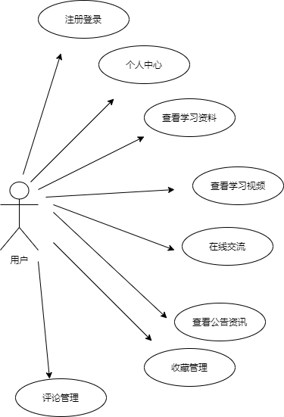
图3-1 用户用例图
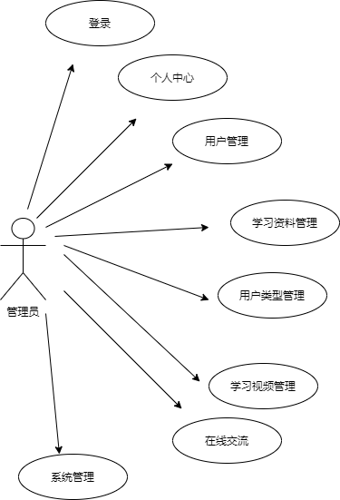
图3-2管理员用例图

可行性分析
根据前期对在线学习过程管理系统功能的分析和确定，最后选择合适的软件架构和技术实现系统的开发，系统在设计实现的时候无论是开发工具还是系统架构使用的都是较为方便的开发模型，还包括了较为成熟的解决方法。综合市场上现有的在线学习过程管理系统，本次所使用的技术基本可行，并且能够满足用较少的开发和学习的成本。此次使用的开发模式能够快速构建系统，有不少现成的系统可供参考，所以后期的系统维护和升级较为容易，因此在技术上是可行的。

经济可行性研究
如果管理员有了在线学习过程管理系统，便可以对网上用户在线学习进行管理，在资金花费上可以节省不少。在线学习过程管理系统的设计开发与实现目的是解决传统模式带来的多余经济支出，尤其是人力资源带来的成本支出。传统的在线学习过程管理系统不仅需要消耗大量人力资源，而且往往需要管理员手工记载数据。本在线学习过程管理系统设计实现的目的为降低开发成本，并且可以节省管理员的时间和提高用户的体验感。考虑到目前的互联网开源框架和硬件设备，所以经济上是可行的。

技术可行性研究
根据前期对在线学习过程管理系统功能的分析和确定，最后选择合适的软件架构和技术实现系统的开发，系统在设计实现的时候无论是开发工具还是系统架构使用的都是较为方便的开发模型，还包括了较为成熟的解决方法。综合市场上现有的在线学习过程管理系统，本次所使用的技术基本可行，并且能够满足用较少的开发和学习的成本。此次使用的开发模式能够快速构建系统，有不少现成的系统可供参考，所以后期的系统维护和升级较为容易，因此在技术上是可行的。

操作可行性研究
在线学习过程管理系统开发出来的目的是为了用户访问的操作的，因此在线学习过程管理系统在设计的时候需要注意到用户操作和访问的问题，用户群体普遍能够接受信息化的使用操作，所以用户的学习成本不是很高。本在线学习过程管理系统在设计的时候没有采用过于繁杂的操作，使用的操作界面和按钮在设计上较为简单，参考了不少的主流在线学习过程管理系统，因此系统在操作性上是可行的。

非功能需求
在线学习过程管理系统在设计的时候需要注意非功能性需求，还要满足系统业务流程的需要。
（1）兼容性
一般软件系统可以分为服务器和客户端，服务器需要运行程序，客户端显示程序的界面，系统的机器需要放置在机房中，软件开发者在平常的时候需要对其维护，用户所能接触到的界面其实是由客户端运行的，属于人机交互的接口。为了提高在线学习过程管理系统的兼容率，需要考虑代码实现的时候和前端界面的样式是否能够相互适配。
（2）可扩展性
软件系统随着事件的推移需要更新系统，本在线学习过程管理系统也不例外，如果需求发生了改变，那么就需要调整系统的功能。如果采用的是面向对象程序设计方法，那么可以使用接口编程技术，严格遵循软件开发规范，最后对系统进行修改的时候会具有较高的适应性。
所设计的在线学习过程管理系统需要适应在未来管理的时候能够适应需求的变化。从侧面要求系统需要具有扩展性。因此系统开发的时候需要遵循一定的软件规范从而能够便于后期对系统的修改。
（3）可靠性
软件系统需要由可靠性，否则很多实际对系统的管理会失效，使得业务功能不能够正常地流转。系统的可靠性包括了硬件能力、应用和数据。一个系统可靠性越高那么代表系统从异常到能成功运行的能力和使用价值也会越高，用户的体验感会变得更好。
（4）易操作性
程序开发人员在开发实现系统的时候，除了需要保证系统能够正常使用之外，还需要使得系统功能在操作上尽量简化，很多用户具有的计算机知识不多，如果功能设置得过于复杂会导致很多用户使用不了系统。

总体设计
通过需求分析分析系统需要具有功能之后，之后需要从系统总体设计分析功能流程，每个角色具有不同的功能，每个功能模块需要有不同的代码实现。

系统架构设计

网络架构模式
网络架构模式指将系统功能实现的核心部分集中到服务器上，简化了系统的开发、维护和使用。客户端只需要安装一个浏览器，通过Web服务器与数据库服务器进行数据交互。B/S架构利用了Web浏览器技术和Internet协议，实现了异构系统的连接和信息的共享。
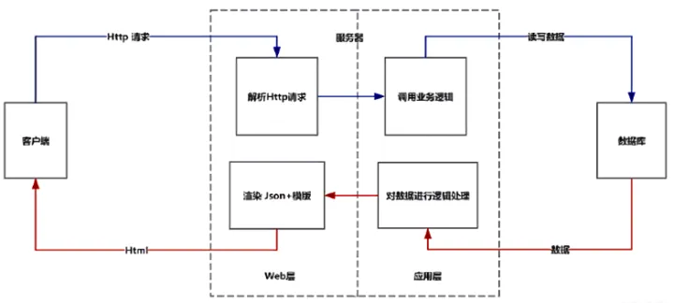
图4-1 架构设计图

核心架构分层
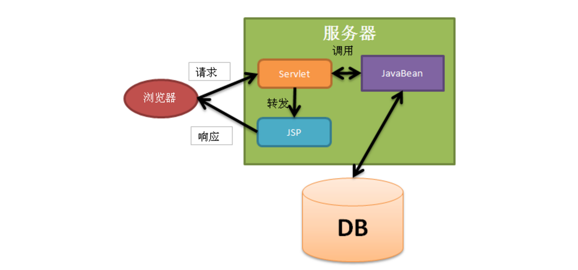
图4-2 核心架构示意图
多媒体教学系统的核心架构可以分为以下几层：
表示层（Presentation Layer）：负责用户界面展示和用户交互，包括Web前端、移 动端应用等。该层通过调用业务逻辑层的服务来获取和展示数据。
业务逻辑层（Business Logic Layer）：实现系统的核心业务逻辑，包括课程管理、用户管理、学习行为分析等功能。该层通过调用数据访问层的服务来操作数据库，完成业务逻辑的处理。
数据访问层（Data Access Layer）：负责与数据库进行交互，包括数据的增删改查操作。该层通过ORM框架（如MyBatis、JPA）来简化数据库操作，提高开发效率。

功能需求
在线学习过程管理系统的目的就是管理用户在线学习的日常事务，通过分析，在线学习过程管理系统的业务主体包括不同的角色。因此在在线学习过程管理系统当中首先需要实现角色之间具有不同的权限，要为不同用户分配相应的权限，区分不同角色区别需要使用用户表，用户表中需要设置特殊列区分不同的用户，用户表中存储着用户的个人信息。
- 注册
系统中点击注册按钮实现注册功能，用户点击注册按钮之后会跳转到注册界面中，用户在注册的时候需要输入必要的信息，登录同理。
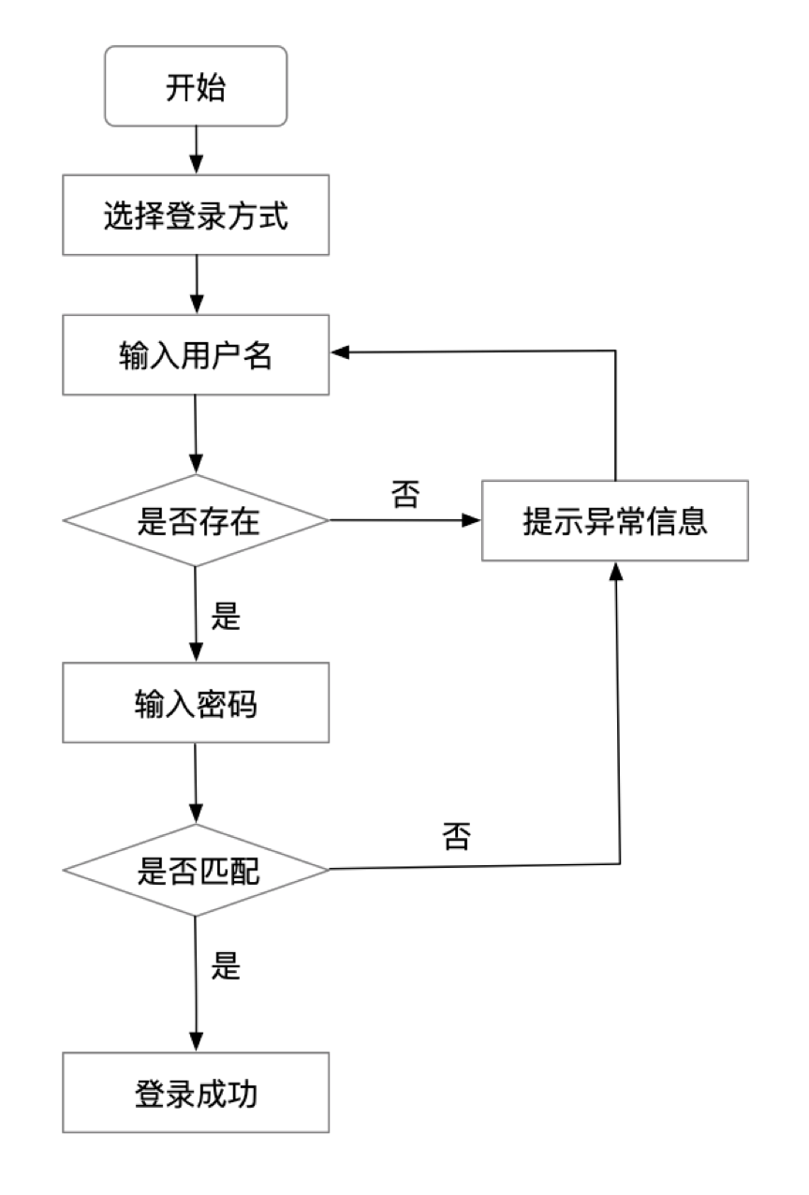

- 登录

- 在线交流

- 用户管理

管理员在后台登录系统之后可以对用户信息管理。
结束
查询用户信息
删除用户信息
修改用户信息
增加用户信息
选择要进行的操作
进入用户管理页面
开始

功能结构

在线交流
学习视频管理
学习资料管理
资料类型管理
查看学习资料
用户管理
管理员
用户
评论管理
基于Web的在线学习过程管理系统
收藏管理
查看公告资讯
在线交流
查看学习视频
系统管理

数据库设计

概念模型设计
数据库概念模型可以利用E-R图进行表示，E-R图又称为实体-联系模型。E-R图通常包括实体、联系和属性。通过实体、联系和属性能够反映出系统各实体的关系，从概念上来说反映了数据库信息的组织的情况。
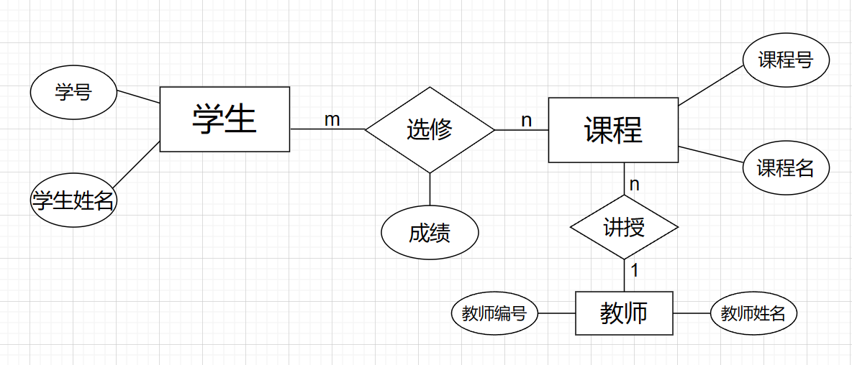
图5-4 全局E-R图

数据库表
（1）收藏信息表
表5-1 收藏信息表
列名 | 数据类型 | 长度 | 主外键
id | bigint | 10 | 是
addtime | timestamp | 10
userid | bigint | 10 | 是
refid | bigint | 10 | 是
tablename | varchar | 200
name | varchar | 200
picture | varchar | 200
type | varchar | 200
inteltype | varchar | 200

（2）公告资讯信息表
表5-2 公告资讯信息表
列名 | 数据类型 | 长度 | 主外键
id | bigint | 10 | 是
addtime | timestamp | 10
title | varchar | 200
introduction | longtext | 255
picture | varchar | 200
content | longtext | 255

（3）在线交流信息表
表5-3 在线交流信息表
列名 | 数据类型 | 长度 | 主外键
id | bigint | 10 | 是
addtime | timestamp | 10
title | varchar | 200
content | longtext | 255
parentid | bigint | 10
userid | bigint | 10 | 是
username | varchar | 200
isdone | varchar | 200

（4）评论信息表
表5-4 评论信息表
列名 | 数据类型 | 长度 | 主外键
id | bigint | 10 | 是
addtime | timestamp | 10
refid | bigint | 10 | 是
userid | bigint | 10 | 是
nickname | varchar | 200
content | longtext | 255
reply | longtext | 255

（5）用户信息表
表5-5 用户信息表
列名 | 数据类型 | 长度 | 主外键
id | bigint | 10 | 是
addtime | timestamp | 10
yonghuming | varchar | 200
mima | varchar | 200
xingming | varchar | 200
xingbie | varchar | 200
touxiang | varchar | 200
nianling | varchar | 200
youxiang | varchar | 200
shouji | varchar | 200

数据库安全设计
为了保证在线学习过程管理系统的数据库设计因此需要使用存取控制方法和用户身份鉴别方法进行加强保护。
- 存取控制方法：存取控制方法能够为不同的用户赋予相应的权限。在本次设计的在线学习过程管理系统中为了保证数据的安全，本系统严格限制了用户和管理员使用的功能权限，用户不能够修改系统中的信息。
- 用户身份鉴别：数据库用户表有用户的记录，用户表中需要有主键标识每个用户，系统会将用户输入的用户名和密码与数据库用户表中的记录相比较，如果两者相同才能够登录。用户身份鉴别是在线学习过程管理系统基本保护措施，用户在登录的时候都需要通过身份的验证，只有成功登录之后才能够使用相应的权限，从而防止恶用户修改数据库记录。

数据库分层设计
本系统采用分层化数据库架构，通过MySQL、Redis和MinIO三者协同工作，实现结构化数据、缓存数据与非结构化数据的高效存储与管理，同时满足高并发场景下的性能要求及数据一致性保障。
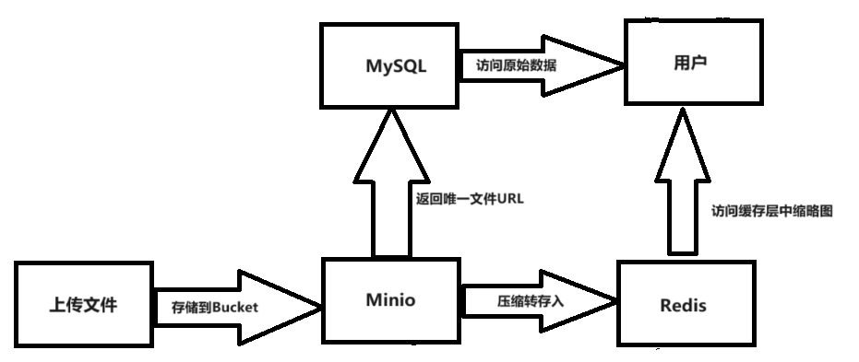
图5-5 文件存储流程图
- MySQL（关系型数据库）：作为核心数据存储层，负责存储系统中所有结构化数据，包括用户信息（如权限、角色）、课程元数据（如课程标题、描述）、学习行为记录（如章节完成状态）等。其事务支持与ACID特性确保关键业务数据的强一致性，例如用户选课操作、订单状态变更等。
- Redis（内存缓存数据库）：作为高性能缓存层，主要承担临时数据存储：存储用户会话信息（如登录态）、验证码、高频查询的课程列表等，降低MySQL访问压力；数据压缩与轻量存储：对教学资源（如图片、文档缩略图）进行压缩后存入Redis，提供快速访问能力。例如，用户上传的课程封面图经MinIO存储后，其压缩版本（如WebP格式）存入Redis，以提升页面加载速度；分布式锁与计数器：支持高并发场景下的资源竞争控制及实时统计。
- MinIO（分布式对象存储）：作为非结构化数据存储层，专用于存储大容量、高吞吐的多媒体资源，包括：教学资源文件：如课程视频、PDF资料、高清图片等；附件与日志：用户上传的投诉证据文件（如截图、聊天记录）、系统操作日志等。MinIO的分布式架构支持水平扩展，通过分片上传、断点续传及负载均衡，确保海量数据的高可用性与低延迟访问。
利用Redis的内存级访问速度显著提升高频查询效率，MinIO的分布式存储降低单点压力，MySQL的事务机制保障核心数据安全。通过Redis缓存减少冷热数据访问冲突，MinIO的低成本存储策略降低大文件存储成本。

安全与效率优化

Minio分布式存储应用
Minio是一个高性能的对象存储系统，兼容Amazon S3 API。在多媒体教学系统中，Minio可以用于存储大量的教学视频、课件、图片等文件。通过分布式存储，可以提高文件的读写速度和可靠性，同时支持文件的分块上传和下载，方便大文件的传输和管理。

GZIP压缩与Redis缓存集成
为了优化系统的传输效率和响应速度，可以采用GZIP压缩技术来压缩传输的数据，减少网络带宽的占用。同时，集成Redis缓存系统，将常用的数据（如用户信息、课程列表等）缓存到内存中，提高数据的访问速度，降低数据库的负载。

Sa-Token权限管理实现
Sa-Token是一个轻量级的Java权限认证框架，支持多种认证方式（如JWT、Session等）。在多媒体教学系统中，通过Sa-Token实现权限管理，可以确保不同用户（如学生、教师、管理员）具有不同的访问权限，保护系统的安全性和数据的隐私性。

AOP审计日志追踪
利用AOP（面向切面编程）技术，实现审计日志的追踪和记录。通过定义切面，拦截系统中的关键操作（如用户登录、课程访问、成绩修改等），记录操作的时间、用户、操作内容等信息，为系统的安全审计和故障排查提供有力支持。

高并发场景优化方案

Redis分布式锁机制
在高并发场景下，为了避免多个线程或进程同时操作同一资源导致的冲突问题，可以采用Redis分布式锁机制。通过Redis的SETNX（SET if Not eXists）命令实现分布式锁，确保同一时间只有一个线程或进程能够操作共享资源，提高系统的并发处理能力。

Nginx负载均衡配置
Nginx是一个高性能的HTTP和反向代理服务器，支持负载均衡功能。在多媒体教学系统中，通过配置Nginx作为负载均衡器，将用户的请求分发到多个后端服务器进行处理，可以提高系统的吞吐量和可靠性，避免单点故障。

详细设计
在设计在线学习过程管理系统的时候，经历了需求分析和总体设计以后，还需要进一步完善设计以实现系统。

登录接口
一个基础的系统搭建首先从登录界面开始。本系统采用Hutool验证码工具与Sa-Token鉴权框架构建安全高效的登录验证体系，通过动态验证码与令牌机制实现多层防护。
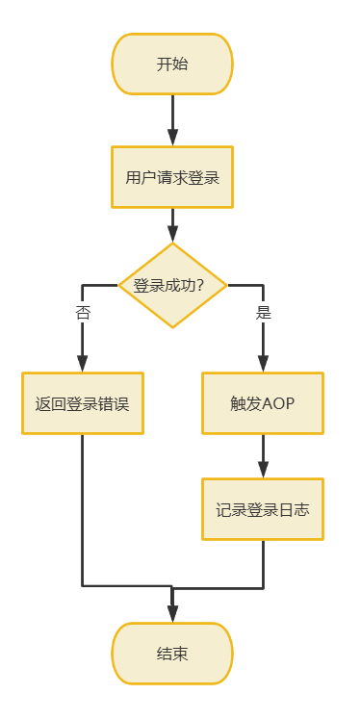
图5-1 登录流程图
验证码环节基于Hutool的CaptchaUtil生成数字组合的图形验证码，结合Session绑定与防刷新策略确保唯一性和时效性，用户提交时通过严格校验匹配Session存储的原始值，并设置连续失败锁定机制防止暴力破解，同时验证码以Base64格式实时渲染至前端，兼顾安全性和用户体验。
鉴权层面采用Sa-Token的JWT令牌模式，在用户验证成功后生成包含用户身份信息的加密Token，通过AES-256算法签名确保数据完整性，Token内嵌角色权限与有效期参数，并支持自动刷新机制延长会话生命周期。权限控制通过注解式拦截实现细粒度访问管理，结合动态令牌校验与角色绑定策略，既能保障接口调用的安全边界，又通过全局会话管理和防重放攻击设计提升系统抗风险能力，最终形成从验证到鉴权的全链路安全防护体系。

上传文件
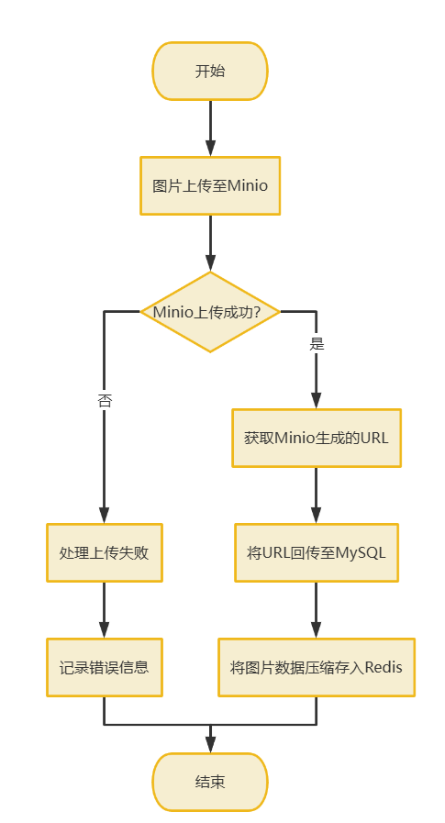
图5-2 文件上传流程图
前端上传教学用图片如课程封面图后，文件首先通过RESTful接口传输至MinIO分布式对象存储服务，系统判断文件格式自动执行格式转换与压缩处理（如将高清图片转为WebP格式），原始文件持久化存储于MinIO的Bucket中，并生成唯一访问URL。该URL随即被同步写入MySQL的结构化数据库，作为教学资源元数据（如课程章节关联图片）的关联标识字段，确保业务逻辑与文件存储的强关联性。
同时，压缩后的轻量级图片数据会被存入Redis缓存层，采用带TTL（Time To Live）的Hash结构存储，例如设置7天过期策略，结合LRU淘汰算法实现热点数据的快速访问与冷数据自动清理，既降低了数据库查询压力，又保障了页面加载速度。
整个流程通过消息队列实现异步解耦，例如在MinIO完成文件存储后触发Redis缓存更新事件，同时通过分布式事务机制确保MySQL元数据记录与MinIO存储操作的原子性，避免数据不一致问题。

系统日志记录
本系统通过Spring AOP与自定义注解技术实现日志管理功能，将操作记录与业务逻辑解耦，确保系统行为的可追溯性与安全性。

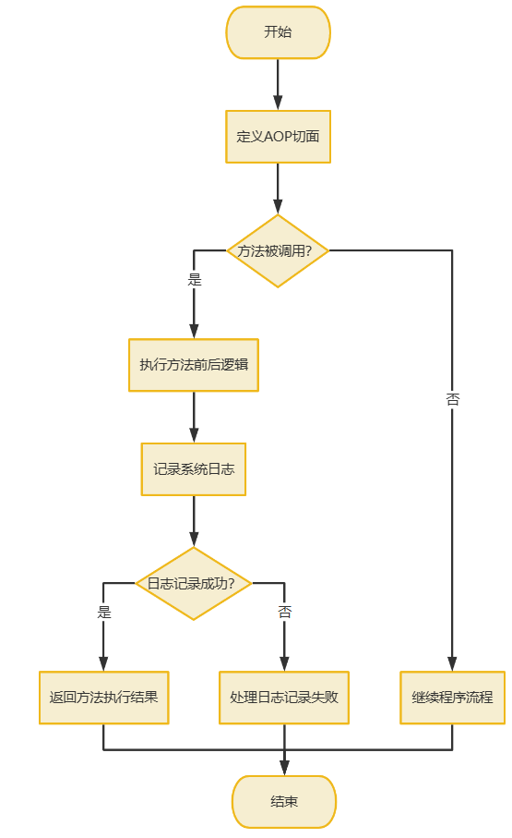
图5-3 日志记录流程图
核心设计包含三层逻辑：首先定义@Log注解标记需记录的方法，携带操作类型、模块等元数据；其次通过切面类捕获方法执行前后的关键信息（如用户身份、请求参数、执行时长），结合Thread Local临时存储日志数据并持久化至专用日志表；最后通过数据库索引优化查询效率，记录包括操作结果、异常信息等全链路数据，为系统审计与性能分析提供完整数据支撑。
该方案通过AOP的横向切面特性，实现了日志逻辑与业务代码的零侵入式分离，同时支持动态策略控制（如按角色或模块过滤日志），在保证系统安全性的同时降低了维护成本，其多维度数据采集能力为教育平台的学情分析与资源优化提供了技术基础。

系统实现

登录
本在线学习过程管理系统基于分层架构开发，前端采用HTML+CSS+JavaScript技术栈实现交互界面，后端依托Spring Boot框架构建业务逻辑与数据访问层。在登录功能模块中，系统通过login.jsp页面渲染登录界面，利用CSS样式实现居中对齐的卡片式布局，表单输入框通过placeholder属性提示用户输入账号与密码。用户点击登录按钮后，输入信息将被封装为loginForm对象，以AJAX异步请求方式提交至/auth/login接口进行凭证验证，若验证失败则通过模态框反馈错误信息。
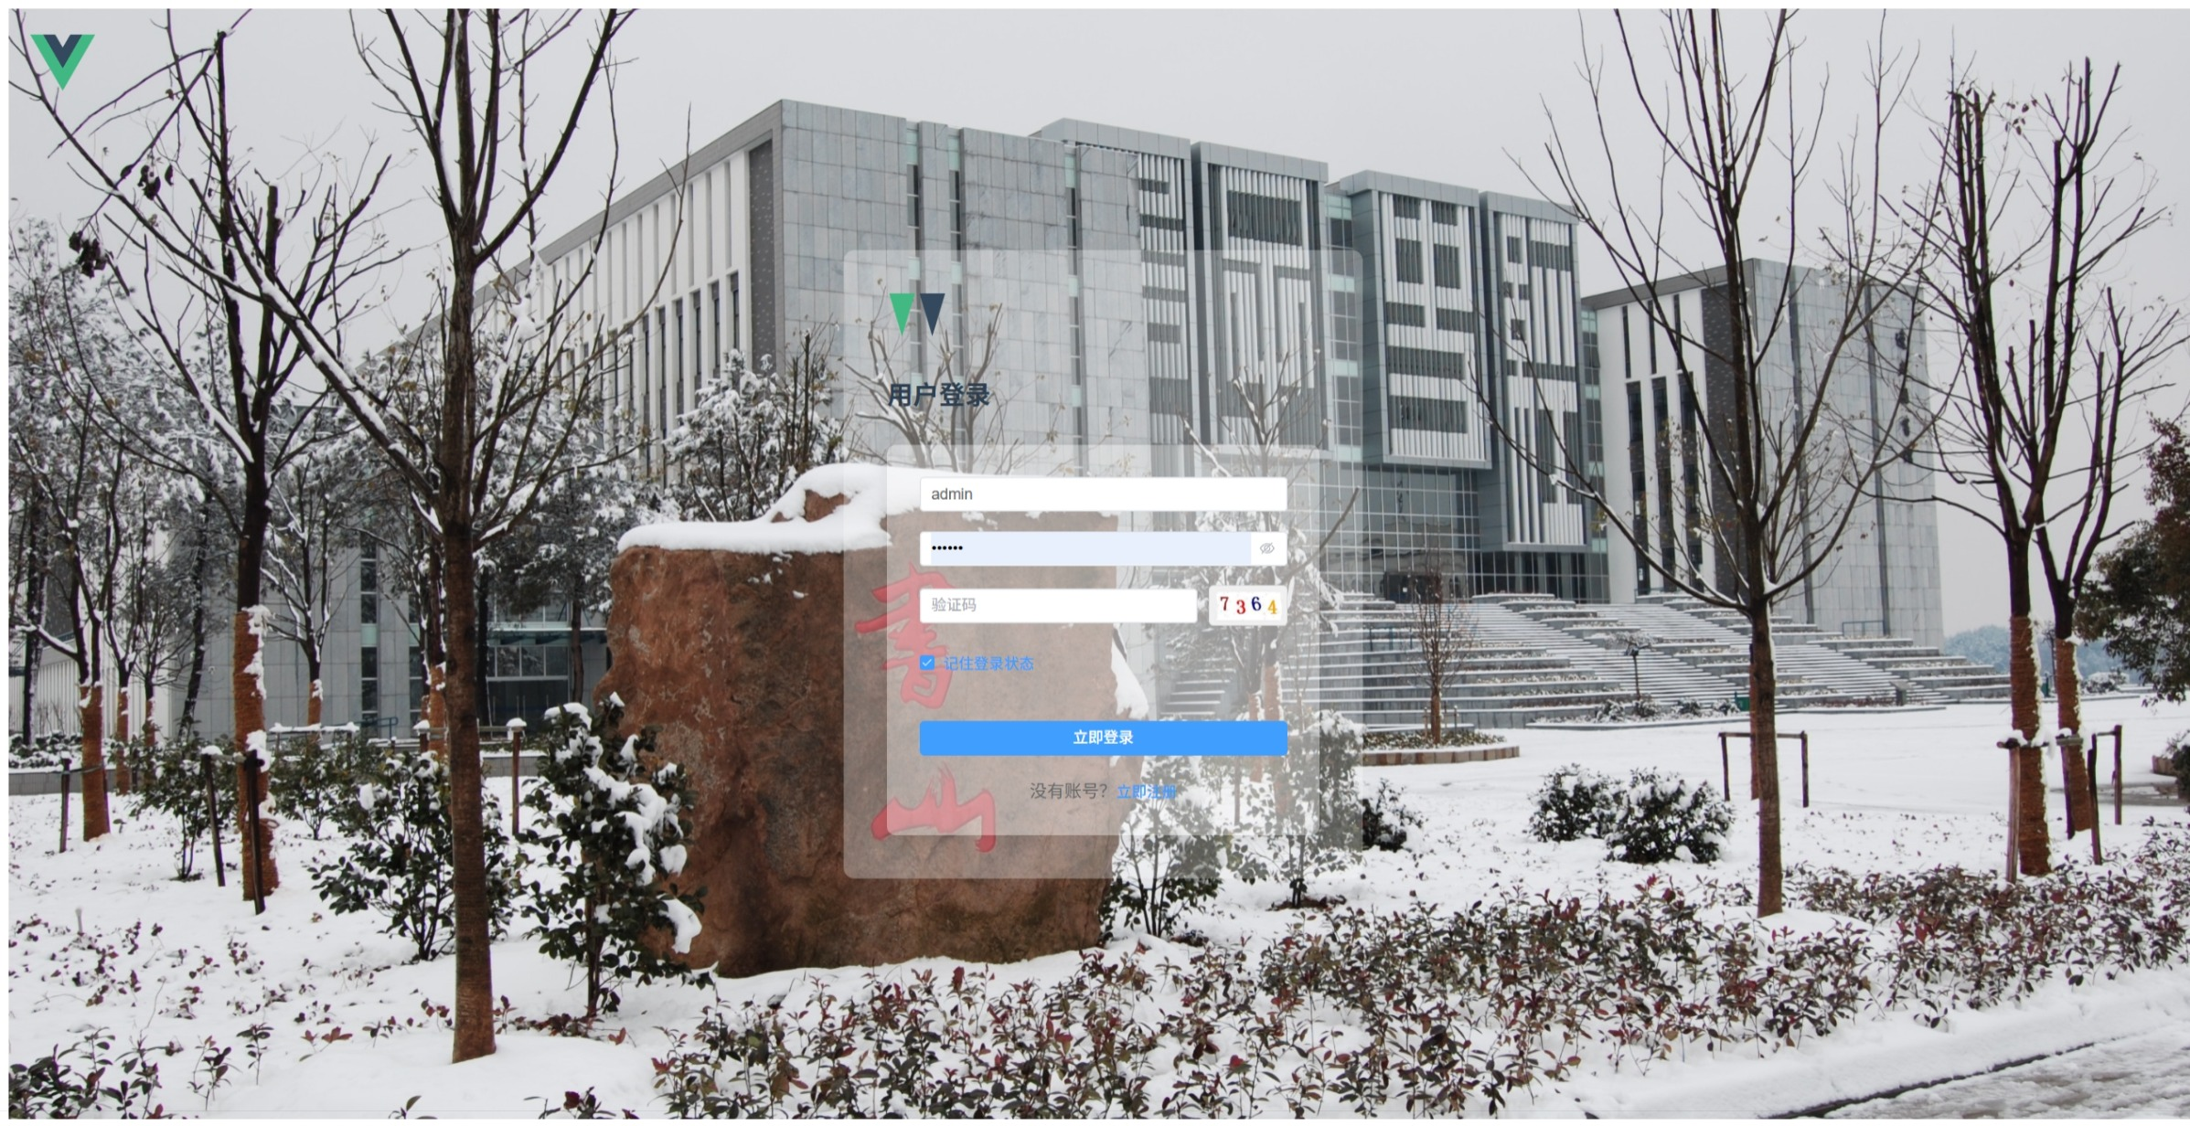
图6-1 登录界面

课程管理

课程管理模块面向管理员设计，采用Bootstrap框架构建响应式界面。前端通过标签实现课程名称、学分等字段的输入，输入数据通过属性绑定映射至课程实体类，并利用Hibernate Validator进行非空校验。当用户提交表单时，数据以JSON格式传输至/course/add接口，后端通过MyBatis执行预定义的insertCourse SQL语句将课程信息持久化至MySQL数据库。若用户提交空数据，系统调用layer.msg()组件弹出警示提示，确保数据有效性。
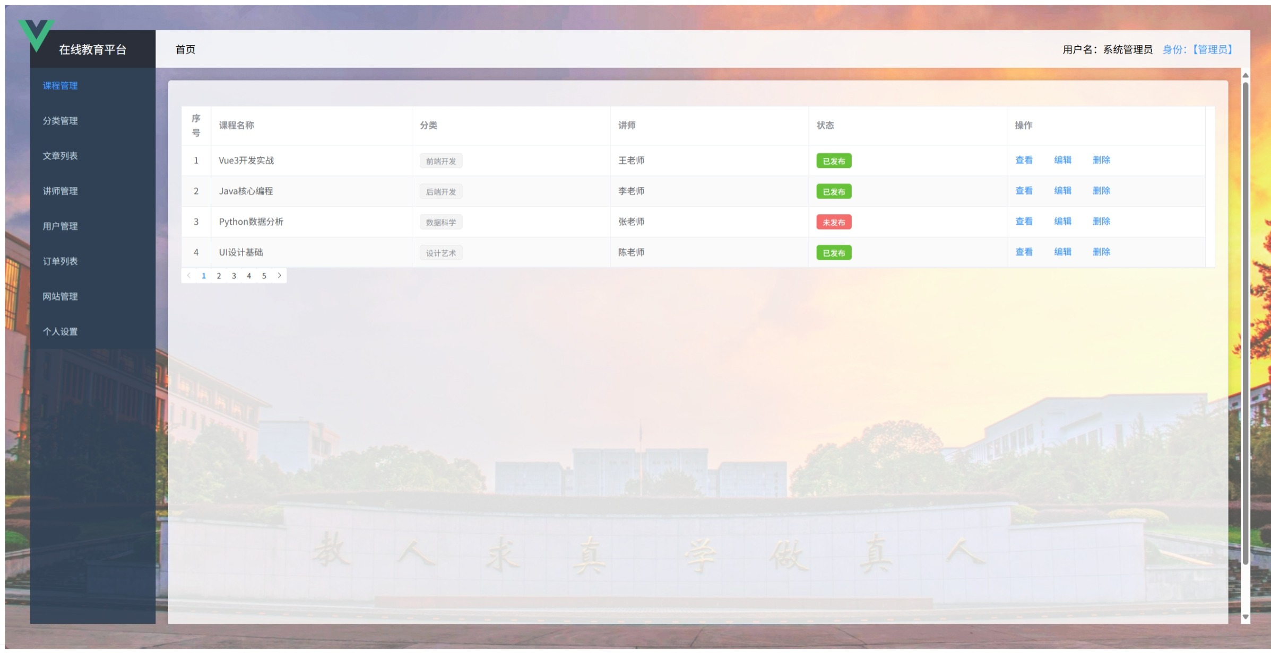
图6-2 课程管理界面(管理员)

课程详情

课程详情模块以表格形式动态展示课程信息，前端通过element-ui模板渲染课程列表。用户点击课程图片时，前端触发onclick事件并携带courseID参数跳转至课程详情页。服务端通过@GetMapping("/courses/{id}")接口接收请求，解析路径参数后调用MyBatis执行SELECT查询，从数据库获取课程详情数据并封装为CourseDetailVO对象返回前端。系统整体采用三层架构设计，实现前后端解耦与数据安全传输，同时预留权限控制与异常处理扩展点以满足后续安全增强需求。
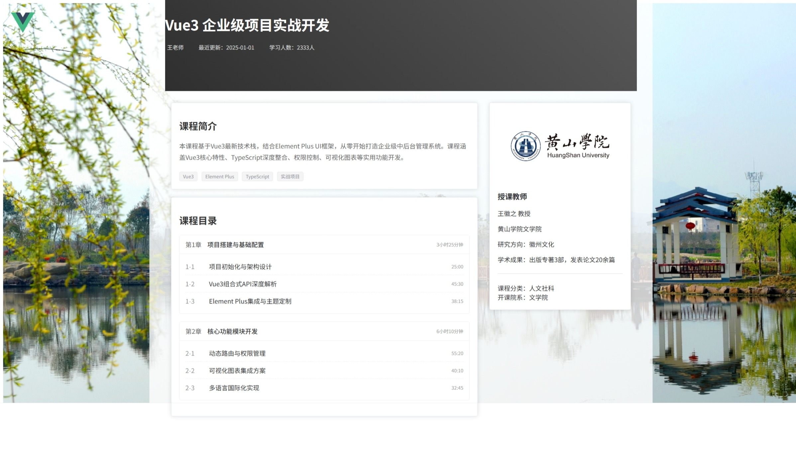
图6-2 课程详情页

系统测试

测试目的
系统开发完成后，需通过测试验证其功能、性能及稳定性，确保上线前消除潜在缺陷。针对在线学习过程管理系统，测试的主要目标包括：验证各模块（如用户登录、课程管理、资源上传等）是否符合需求；通过压力测试模拟高并发场景，确保系统在预期负载下稳定运行；发现并修复因代码逻辑或资源竞争导致的潜在问题，降低后续维护成本。

测试方法
为了提高在线学习过程管理系统测试效率和成本，本测试方案结合性能测试工具JMeter进行压力测试，模拟高并发场景，验证系统吞吐量、响应时间及稳定性。
以下为典型测试用例示例：
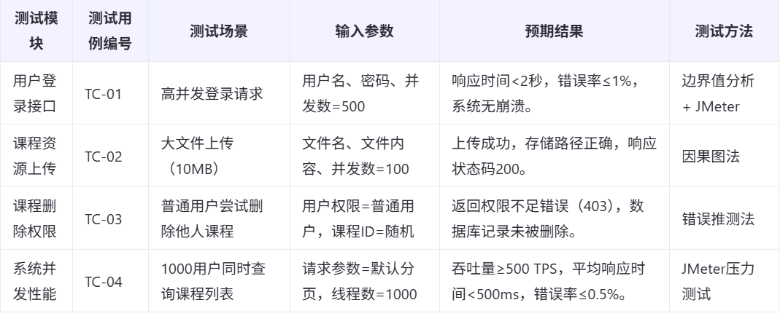
图7-1 测试用例表

测试结果分析：
通过系统测试，我们验证了多媒体教学系统的功能、性能和稳定性均达到预期目标。系统能够稳定运行，满足多媒体教学需求，为教学活动提供了有力的支持。

结 论
首先，我怀着最深挚的敬意，向我的导师王春梅老师致以最诚挚的谢意。从选题论证到框架构建，从章节推敲到文字润色，您以学者的严谨与智慧为我点亮学术航标。那些深夜批注的红色批语，那些面对面探讨时的思维碰撞，那些在学术瓶颈期给予的温暖鼓励，都将成为我学术生涯中最珍贵的养分。您"板凳要坐十年冷"的治学态度，"如切如磋，如琢如磨"的治学精神，不仅塑造了我的学术品格，更让我领悟到治学之道的真谛。
承蒙黄山学院诸位师者春风化雨般的教诲，方有今日之我。犹记课堂上各位教授以渊博学识构建的知识殿堂，那些启发性的课堂讨论，那些醍醐灌顶的学术点拨，那些跨越时空的智慧传承，都在潜移默化中培育了我的学术自觉。
最后，谨向黄山学院致以崇高敬意。这座坐落于新安江畔的学府，以开放包容的学术氛围滋养了我的成长，以丰富的学术资源支撑了我的研究。无论是现代化的文献检索系统，还是定期举办的学术沙龙，或是寒暑假期间仍保持开放的图书馆，都为我的研究提供了坚实保障。在这里，我不仅收获了专业知识，更完成了从知识接受者到学术探索者的蜕变。
站在人生新的起点，我将永远铭记师长们的教诲，带着黄山学院赋予的学术基因，在教育研究的道路上继续砥砺前行。

参 考 文 献

致 谢
衷心感谢王春梅老师在各方面给予的关键指导

